ผลิตภัณฑ์ชุมชนตำบลวังประจัน
1. กาแฟโบราณ

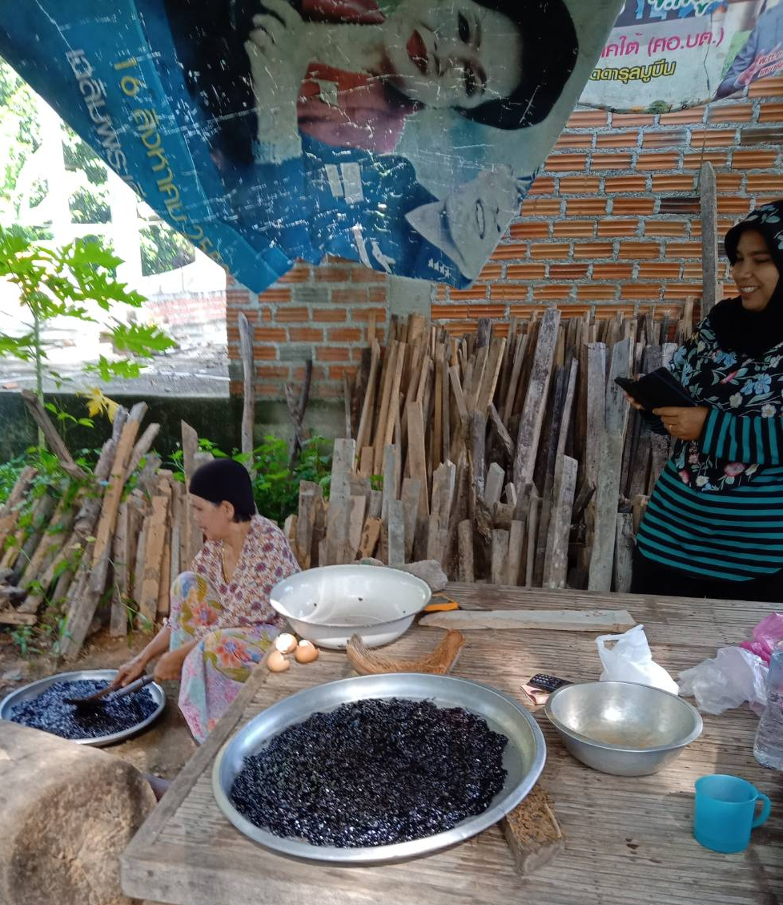
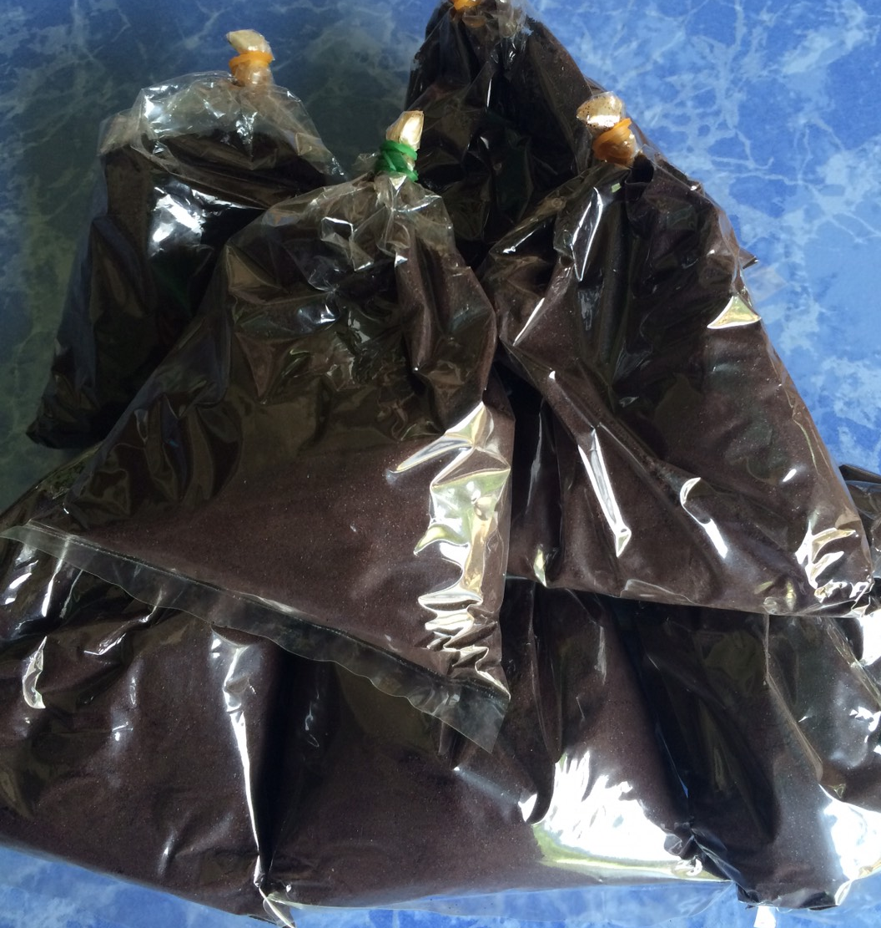

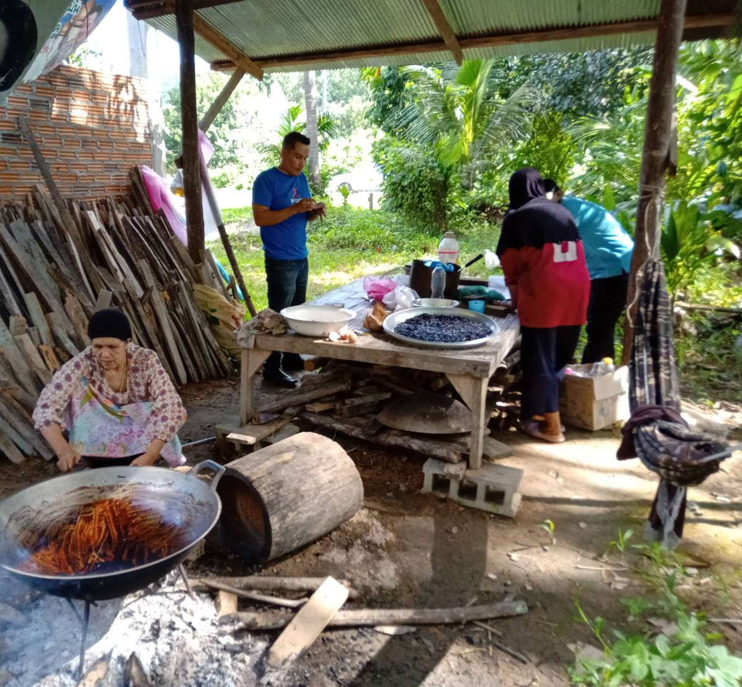
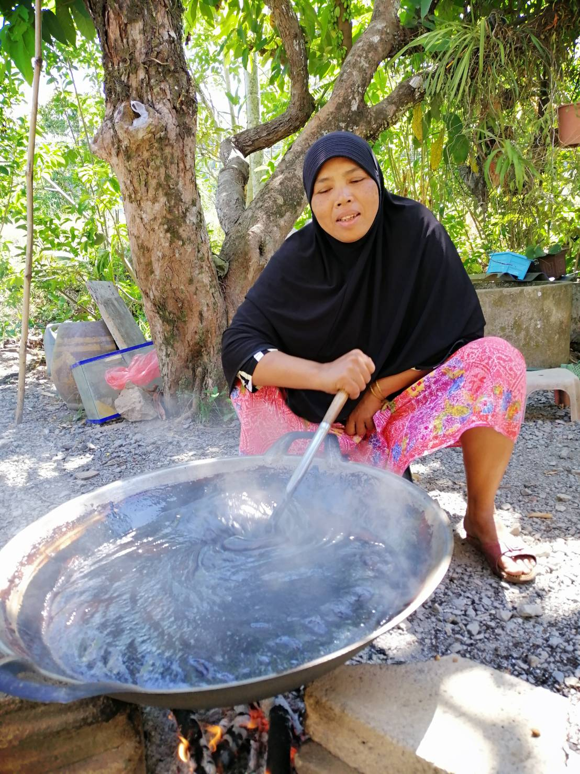

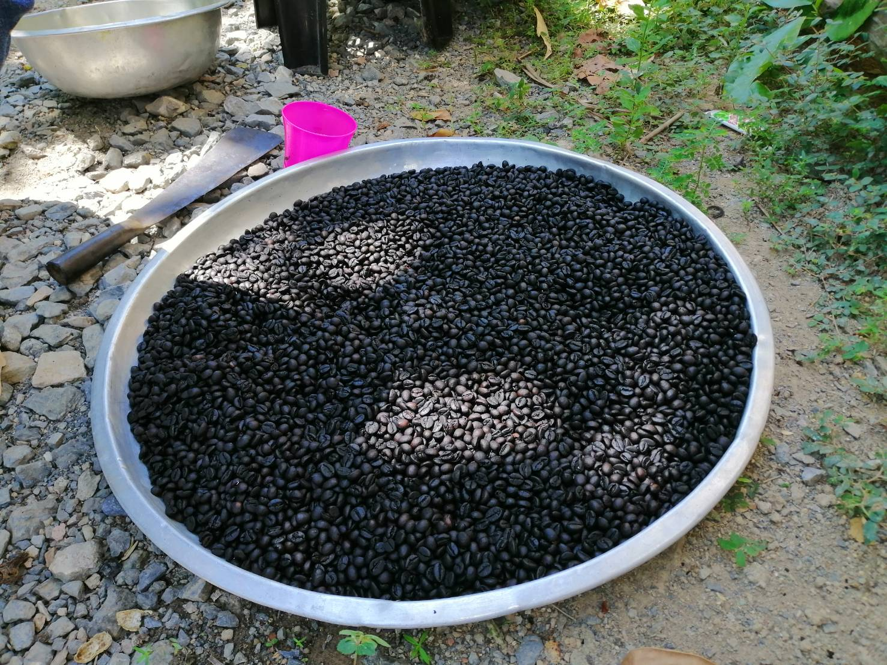

2

2. จักสานจากคลุ้ม



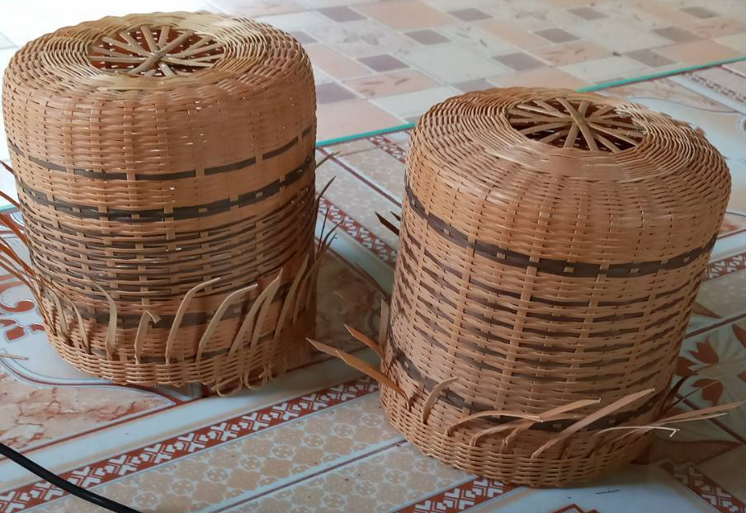

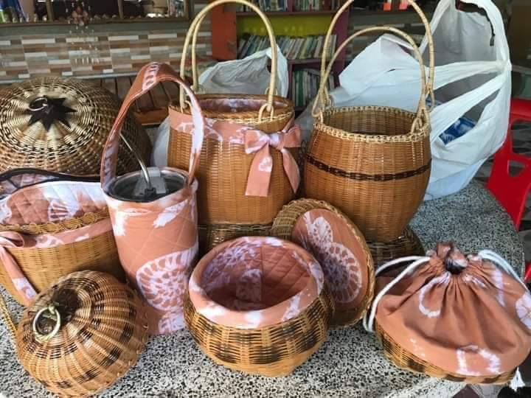

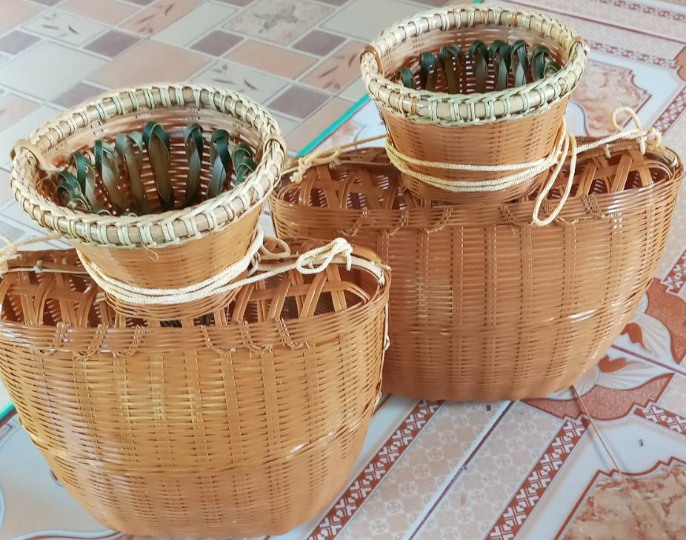

3

3. โคระ(รัง)
จำปาดะ

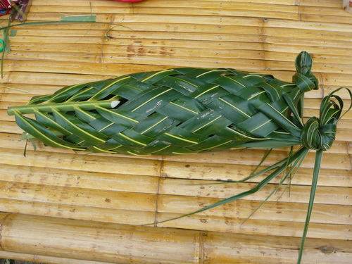

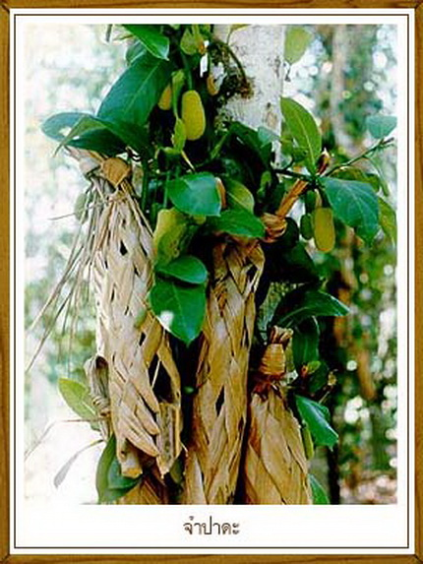



ประชาสัมพันธ์
ผลิตภัณฑ์ชุมชน
ตำบลวังประจัน

โดย
กองสวัสดิการสังคม
องค์การบริหารส่วนตำบลวังประจัน

โทร. 0 7483 9770
โทรสาร 7483 9771

